Prénom : ………………………………. | Date : …………………..…………………………………….

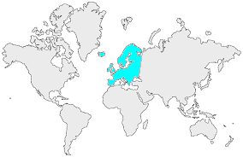17 | L’EUROPE  Mots croisés (1)

- Complète cette grille à l'aide des définitions :
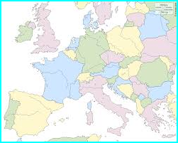
 |  |  |  |  |  |  |  |  |  |  | 1
 |  |  |  |  |  |  |  |  | 2
 |  |  |  |  |  |  |  | 3
 |  |  |  |  |  |  |  |  |  | 4 |  |  |  |  | 5 |  |  | 6
 |  |  | 7
 |  |  |  |  |  |  |  |  |  |  |  | 8
 | 9
 |  |  |  | 10
11
 | 12

- Définitions :

 | Horizontal |  | Vertical
2 | Capitale islandaise | 1 | Massif entre la France et l'Espagne
 | .......................................................................... |  | ..........................................................................
3 | Continent à l'est de l'Europe | 3 | Pays le plus peuplé d'Europe
 | .......................................................................... |  | ..........................................................................
4 | Mer au sud de l'Europe | 5 | Point culminant de l'Europe
 | .......................................................................... |  | ..........................................................................
7 | Mer entre la France et l'Angleterre | 6 | Massif entre la France et l'Italie
 | .......................................................................... |  | ..........................................................................
10 | Océan à l'ouest de l'Europe | 8 | Massif du 5 vertical
 | .......................................................................... |  | ..........................................................................
11 | Mer bordière de l'Estonie | 9 | Plus long fleuve d'Europe
 | .......................................................................... |  | ..........................................................................
12 | Capitale italienne | 10 | Continent au sud de l'Europe
 | .......................................................................... |  | ..........................................................................

